

A T.C. MİLLÎ EĞİTİM J BAKANLIĞI

**PSİKOSOSYAL DESTEK HİZMETLERİ KAPSAMINDA PSİKOEĞİTİM PROGRAMI**

ORTAOKUL

Salgın Hastalık (Covid-19) NORMALLEŞME ÇALIŞMALARI



Özel Eğitim ve Rehberlik Hizmetleri Genel Müdürlüğü

Ağustos 2020

PSİKOEĞİTİM PROGRAMI

Bu program Covid-19 (Koronavirüs) salgın hastalığı süresince çocukların ve yetişkinlerin tepkilerini normalleştirmelerine ve zorlayıcı yaşantıların etkileri konusunda çocukların iletişim becerilerini güçlendirmelerine katkı sağlamak amacıyla oluşturulmuştur. Program, Millî Eğitim Bakanlığı tarafından yayımlanan Psikososyal Destek Programları esas alınarak öğrencilerin gelişimsel ihtiyaçları temelinde gerçekleştirilecek **iki öğrenci oturumu** şeklinde hazırlanmıştır.

PROGRAMIN GENEL AMAÇLARI

1. Öğrencileri zorlayıcı yaşam olaylarının normal psikolojik etkileri hakkında öğrencileri bilgilendirmek ve onların bu konuya ilişkin farkındalıklarını artırmak.
2. Öğrencilere kendi tepkilerini anlama ve paylaşma olanağı vererek tepkilerinin doğal olduğunu göstermek ve öğrencilerin tepkilerini normalleştirmek.
3. Okul sistemi ile öğrenciler arasında yaşantıların paylaşılmasını sağlayarak, iletişimi geliştirmek ve öğrencilerin okul ile bağını güçlendirmek.
4. Öğrencilerin olumlu başa çıkma yöntemlerini fark etmelerini ve kullanmalarını sağlamak.
5. Salgın hastalıktan korunmak için alınması gereken önlemler hakkında bilgi vermek.
6. Öğrencilerin güçlü yanlarını fark etmelerini sağlamak.
7. Öğrencilerin öğrenme ve gelişme kapasitelerini artırmak.
8. Öğrencilerin sosyal destek kaynaklarını fark etmelerini sağlamak.
9. Öğrencilere geleceğe ilişkin olumlu bakış açısı kazandırmak.
10. Öğrencilerin duygu ve düşüncelerini ifade etmelerini sağlamak.
11. Öğrencilerin psikolojik sağlamlıklarını güçlendirmek.

**Hazırlayanlar:** Dr. Murat AĞAR • Aslıhan İLHAN • Ferit TOPRAK •

T.C. Millî Eğitim Bakanlığı Özel Eğitim ve Rehberlik Hizmetleri Genel Müdürlüğü

Ankara 2020

İsmail YILDIRIM • Yalçın ÇINAR • Asiye DURSUN • Ayşe SOYKUVVET • Bozan DOĞAN • Cevahir AKÇADAĞLI • Cevahir ÇAKIR • Ersin ERDOĞAN • Esra POLATOĞLU • Fatih ARICA • Hayriye ERÇETİN • Mehmet BİÇER • Merve Nur SERTKAYA • Serdar GENÇ • Şenol DEMİRHAN

**Tasarım:** Ümare ALTUN

PROGRAMIN UYGULANMASI

Bu program psikolojik danışman/rehber öğretmen müşavirliğinde, sınıf rehber öğretmeni tarafından öğrencilere uygulanmak üzere hazırlanmıştır. Programın uygulanmasından önce psikolojik danışman/rehber öğretmen tarafından okul yönetimi ve tüm öğretmenlere zorlayıcı yaşam olaylarında ortaya çıkan stres tepkileri ve uygulanacak olan psikoeğitim programı hakkında bilgi verilecektir. Ayrıca öğrenci etkinliklerinin uygulanması sürecinde dikkat edilmesi gereken hususlar ile ilgili öğretmenlerin bilgilendirilmesi sağlanacaktır. Programın uygulanma sürecindeki **görev ve sorumluluklar** aşağıda maddeler hâlinde belirtilmiştir:

1. Okulda psikoeğitim programının planlaması ve yürütülmesi sürecinden okul müdürü sorumludur.
2. Programın uygulanması için gerekli tüm malzeme ve düzenlemeler okul yönetimi tarafından sağlanacaktır.
3. Psikolojik danışman/rehber öğretmen veli ve öğretmen oturumlarını, sınıf rehber öğretmenleri ise öğrenci oturumlarını yapmakla yükümlüdür.
4. Öğretmen ve veli oturumları öğrenci oturumlarından önce yapılmalıdır.
5. Öğrenci oturumlarının ardışık günlerde yapılmaması şartı ile bir hafta içerisinde tamamlanması esastır.
6. Psikoeğitim uygulamaları sırasında yapılan paylaşımlarla ilgili “**gizlilik**” ilkesi dikkate alınmalıdır.
7. Psikolojik danışman/rehber öğretmen ve oturumları uygulayan öğretmenler psikoeğitim programının uygulanması sürecinde zorlayıcı yaşam olayından ileri düzeyde etkilendiği tespit edilen öğrencileri ilgili kurum ya da kuruluşlara yönlendirmelidir.

ETKİNLİKLER UYGULANIRKEN

DİKKAT EDİLECEK HUSUSLAR

1. Covid-19 (Koronavirüs) salgın hastalığı tedbirleri kapsamında, etkinlikler uygulanırken sosyal mesafe ve hijyen kurallarına dikkat edilmelidir.
2. Uygulamayı yapacak öğretmen psikoeğitim oturumlarına başlamadan önce, etkinlikleri dikkatle okuyup ön hazırlıkları tamamlamalıdır.
3. Etkinlik paylaşımlarında öğrencilerin gönüllülüğü esastır. Paylaşımda bulunmak istemeyen öğrenciler teşvik edilmeli, fakat zorlanmamalıdır.
4. Resim ve boyama etkinliklerinde, önemli olanın resmi güzel çizmek ya da boyamak olmadığı, asıl amacın duygu ve düşünceleri ifade etmek olduğu belirtilmelidir.
5. Psikoeğitim programı uygulamasında, öğrencilerin duygu ve düşüncelerini ifade etmeleri önemlidir. Bu nedenle etkinlik uygulamalarında, olabildiğince fazla öğrenciye söz hakkı verilmesi, zaman kaygısıyla paylaşımların eksik bırakılmaması faydalı olacaktır.

ÖZEL EĞİTİM İHTİYACI OLAN ÖĞRENCİLER İÇİN EK BİLGİ VE UYARILAR

1. Etkinlikler, görseller ve oyuncaklarla desteklenebilir.
2. Etkinlikleri anlamakta güçlük yaşayan öğrenciler için tekrar yapılabilir.
3. Öğrenciler, etkinliklere katılım konusunda teşvik edilmelidir.
4. Öğretmenler, resim çizme ve yazı yazma konusunda öğrencilere yardımcı olmalıdır.
5. Etkinlik uygulamaları sırasında öğrencinin bilmediği kavramlar açıklanır.
6. Resim çizmek veya gözlerini kapatmak istemeyen öğrenciler zorlanmaz.
7. Küçük grup çalışması sırasında özel eğitim öğrencilerinin gruplara eşit dağılımı sağlanır.

PROGRAMIN DEĞERLENDİRİLMESİ

Psikoeğitim programının gerçekleştirilmesi sürecinde ve sonrasında izleme ve değerlendirme çalışmaları yapılmalıdır. Yapılan izleme neticesinde değerlendirme süreci süreç ve sonuç odaklı olmak üzere iki aşamalı yürütülmelidir. Süreç değerlendirmesi etkinlikleri uygulayan öğretmen tarafından Psikoeğitim Programı Değerlendirme Formu doldurularak gerçekleştirilmeli

ve psikolojik danışman/rehber öğretmene teslim edilmelidir. Psikoeğitim programı oturumlarının tamamlanmasından sonra ise programın amaçlarına ulaşıp ulaşmadığını tespit edebilmek amacıyla gözlem, anket vb. ölçme araçları ile değerlendirmelere yönelik çalışmalara devam edilmelidir.

**PROGRAMIN YAPISI**

1. Oturum

Salgın hastalık dönemlerindeki  
duygu, düşünce ve davranışlarını  
fark eder.

**Etkinlik 1: “Kendimi Fark  
Ediyorum”**

Salgın hastalık dönemlerindeki  
önlemler ile ilgili farkındalık  
kazanır.

**Etkinlik 2: “Mikrofon Bende”**

Salgın hastalık dönemlerinde  
bilişsel ve duygusal rahatlama  
yollarını bilir.

**Etkinlik 3: “Güvenli Yer”**

2. Oturum

Salgın hastalık dönemlerinde  
güçlü yanlarını fark eder.

Salgın hastalık dönemlerinde  
kullanabileceği olumlu başa  
çıkma yöntemlerini ifade eder.

Salgın hastalık dönemlerinde  
geleceğe yönelik olumlu bakış  
açısı geliştirir.

Salgın hastalık dönemlerinde destek kaynaklarını keşfeder.

**Etkinlik 1: “Balon Gezisi**

**Etkinlik 2: “Ben Olsam Ne  
Yapardım?”**

**Etkinlik 3: “Zamanda Yolculuk”**

**PSİKOSOSY**

ÖĞRENCİ OTURUMLARI

1. OTURUM

••••••••••«•• • •

AMAÇLAR

1. Salgın hastalık dönemlerinde yaşanan duygu, düşünce ve davranışları fark eder.
2. Salgın hastalık dönemlerindeki önlemler ile ilgili farkındalık kazanır.
3. Salgın hastalık dönemlerinde bilişsel ve duygusal rahatlama yollarını bilir.

**SÜRE:** İki ders saati

KONULAR

**ARAÇ-GEREÇLER**

* Tebeşir / Tahta Kalemi
* 3 farklı renkte yapışkanlı not kâğıdı
* Normalleşme
* Duyguları ifade etme
* Salgın hastalıktan korunma yöntemleri
* Gevşeme yöntemleri

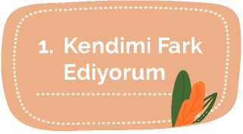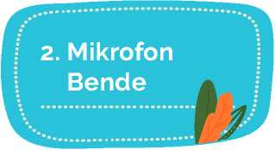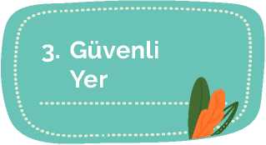

ETKİNLİKLER

SÜREÇ

“Merhaba sevgili öğrenciler, hepimizin bildiği gibi dünyanın her yerinde insanlar salgın hastalıkla mücadele etti ve etmeye devam ediyor. Yeniden

düşüncelerimizi paylaşacağız. Günlük yaşam düzenimizi ve alışkanlıklarımızı değiştiren salgın hastalık sırasında her birimiz farklı şeyler düşünmüş

okula başladığımız bu dönemde uyumumuza katkı sağlamak için **psikoeğitim** adında bir çalışma gerçekleştireceğiz. Bu program çerçevesinde sizlerle iki oturumdan oluşan birtakım etkinlikler yapacağız. Kimi zaman resimler çizeceğiz, hikâyeler okuyacağız kimi zaman konuşacağız ve bazı konularda yazılar yazacağız. Ancak bunları yaparken birtakım kurallara uymaya özen göstereceğiz. Öncelikle bu çalışmalarımız gönüllülük esasına dayalı olacaktır. Hep birlikte duygu ve

hissetmiş veya yaşamış olabiliriz. Grup içinde bazen özel şeyler paylaşabiliriz, bu paylaşımlar grup dışına aktarılmamalıdır. Uygulama sürecinde herkesin duygu ve düşüncelerine saygı göstermeliyiz.

Burada bulunan herkes bizim için çok değerli ve paylaşımlarınız bizim için çok anlamlıdır.

Etkinlik sırasında veya sonrasında kendinizi iyi hissetmezseniz bunu bana ya da psikolojik danışman/rehber öğretmeninize söyleyebilirsiniz.”



**AMAÇLAR** 1. Salgın hastalık dönemlerinde yaşanan duygu, düşünce ve davranışları fark eder.

2. Salgın hastalık dönemlerinde yaşanan duygu, düşünce ve davranışların normal olduğunu bilir.

**Etkinlik için önerilen süre:** 25 dakika

SÜREÇ

“Sevgili öğrenciler, şimdi sizlerle **Kendimi Fark Ediyorum** isimli bir etkinlik yapacağız.

Bu etkinlikteki amacımız, salgın hastalık dönemlerinde yaşadığımız duygu, düşünce ve davranışları fark etmektir.”

(Tahta üç bölüme ayrılır, duygu, düşünce ve davranış başlıkları yazılır, daha sonra her bir öğrenciye farklı renklerde 3 adet yapışkanlı kâğıt dağıtılır.)

İsterseniz etkinlikten önce bir örnek üzerinde konuşalım:

|  |  |
| --- | --- |
| Örnek durum | : Arkadaşlarımın doğum günümü kutlaması |
| Duygu  Düşünce  Davranış | : Mutluluk, sevinç, heyecan vb.  : Önemsenmek, dikkate alınmak vb.  : Teşekkür etmek vb. |

“Biraz önce genel bir örnek üzerinde konuştuk. Şimdi sizlerden salgın hastalık sürecinde neler hissettiğinizi, neler düşündüğünüzü ve neler yaptığınızı hatırlamanızı istiyorum. Bu süreçteki duygu, düşünce ve davranışları elinizdeki yapışkanlı kâğıtlara ayrı ayrı yazınız.” *(Öğrencilerden önce duygularını, sonra düşüncelerini ve en son da davranışlarını kâğıtlara yazması istenir.*

Öğrenciler yazarken desteklenmelidir.)

“Şimdi de yazdığınız duygu, düşünce ve davranışları tahtadaki uygun başlıkların altına yapıştırınız.” *(Tüm öğrencilerin etkinliğe katılımı teşvik edilmelidir.)*

(Tahtaya yapıştırılan kâğıtlardaki duygu, düşünce ve davranışlar okunur, ihtiyaç duyulursa öğretmen tarafından eklemeler yapılabilir.)

“Evet, sevgili öğrenciler, insanlar salgın hastalık dönemlerinde sizlerin de yazdığı gibi kaygı, korku, üzüntü, çaresizlik, öfke vb. duyguları hissedebilirler. Kısıtlandığını, hastalanabileceğini, hayatın eskisi gibi olamayacağını vb. düşünebilirler. Ağlamak, içine kapanmak, hiçbir şey yapmak istememek veya uyku sorunları gibi davranışlar gösterebilirler. Ayrıca sürecin yarattığı belirsizlik nedeni ile daha farklı tepkiler göstermiş de olabilirler.”

“İster çocuk ister yetişkin olalım salgın hastalık dönemlerinde bu tepkileri göstermiş olabiliriz. Bu tepkilerin hepsi anormal bir olaya karşı verilen normal tepkilerdir.” *şeklinde ekleme yapılarak etkinlik sonlandırılır.*

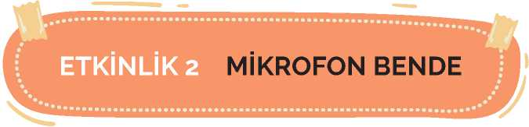

AMAÇ

1. Salgın hastalık dönemlerindeki önlemler ile ilgili farkındalık kazanır.

**Etkinlik için önerilen süre:** 25 dakika

SÜREÇ

“Sevgili öğrenciler, şimdi de salgın hastalık dönemlerinde aldığımız ve almaya devam edeceğimiz önlemler ile ilgili **Mikrofon Bende** isimli bir etkinlik yapacağız.”

“Herkesin güvenli bir yaşam sürmesine katkı sağlamak ortak sorumluluğumuzdur. Bu etkinliğimizde sizlere sorumluluk vererek halkımızın salgın hastalıktan korunması için önlemler, kurallar ve tavsiyeler ile ilgili desteğinizi isteyeceğim.”

“Evde olduğunuzu, elinizde mikrofon olduğunu ve ailenizin sizi dinlediğini düşünün.”

*•* “Salgın hastalıktan korunmak için **evde** alınması gereken önlemler ve uygulanması gereken kurallar ile ilgili nasıl bir duyuru yapardınız? denir ve gönüllü öğrencilerden paylaşmaları istenir. (Etkinliğin akıcı olması için öğrencilere “mikrofon sende ” *şeklinde*

isimle söz hakkı verilir ve öğrencilerin etkinliğe katılımı teşvik edilir.)

“Okulumuzun ilk günü, elinizde mikrofonunuz var ve tüm öğrenciler sizi dinliyor.

* Okula yeniden başladığımız bu süreçte salgın hastalıktan korunmak için **okulda** alınması gereken önlemler ve uyulması gereken kurallar ile ilgili nasıl bir duyuru yapardınız?” denir ve gönüllü öğrencilerden paylaşmaları istenir. (Etkinliğin akıcı olması için öğrencilere “mikrofon sende " şeklinde isimle söz hakkı verilir ve öğrencilerin etkinliğe katılımı teşvik edilir.)

“Şimdi de yaşadığınız sosyal alanları düşünün (market, pazar yeri, park, avm, vb.) ve tüm şehir sizi dinliyor.

* Mikrofonunuzu aldınız salgın hastalıktan korunmak için **sosyal yaşam alanlarında** alınması gereken önlemler ve uyulması gereken kurallar ile ilgili nasıl bir duyuru yapardınız? denir ve gönüllü öğrencilerden paylaşmaları istenir. (Etkinliğin akıcı olması için öğrencilere “mikrofon sende ..." şeklinde isimle söz hakkı verilir ve öğrencilerin etkinliğe katılımı teşvik edilir.)

**Evde, okulda, sosyal yaşam alanlarında** alınması gereken önlemler **EK-1**’den faydalanılarak vurgulanır ve etkinlik sonlandırılır.

**EK-1 ÖRNEK ÖNLEMLER LİSTESİ**

* **Maske kullanmak.**
* **Alınan ürünleri dezenfekte etmek.**
* **Kıyafetlerinizi düzenli olarak yıkamak.**
* **Bulunduğunuz ortamı sık sık havalandırmak.**
* **Tüm ortamlarda fiziksel mesafeye dikkat etmek.**
* **Gözlerinize, ağzınıza ve burnunuza dokunmamak.**
* **Tokalaşma, sarılma gibi yakın temaslardan kaçınmak.**
* **Elleri sabunla 20 saniye koşulu ile düzenli olarak yıkamak.**

**Sabun ve su bulunamadığı durumda dezenfektan/kolonya kullanmak.**

**Bol su tüketmek, dengeli beslenmek ve uyku düzenine dikkat etmek.**

**Kapı kolları, lavabolar gibi sık kullandığınız yerleri su ve deterjanla düzenli olarak temizlemek.**

**Kendinizi kötü hissettiğinizde sağlık kuruluşlarına başvurmak.**

**Yukarıdaki maddelere benzer öneriler ile öğrencilerin paylaşımları desteklenebilir.**



AMAÇ

1. Salgın hastalık dönemlerinde bilişsel ve duygusal rahatlama yollarını bilir.

**Etkinlik için önerilen süre:** 30 dakika

SÜREÇ

“Kendimizi güvende, mutlu hissettiğimiz bir yeri düşünmek veya hayal etmek bizi rahatlatabilir. Şimdi kendimizi rahatlatmak için Güvenli Yer adında bir etkinlik yapacağız. (Bundan sonraki kısmın yönergelerini ağır ağır ve tane tane okuyun. Etkinlik sırasında gözlerini kapatmakta sorun yaşayan öğrenciler çalışmaya gözleri açık katılabilirler. Etkinlik teneffüs saatine denk gelmeyecek şekilde planlanmalı ve ortamın sessiz olmasına özen gösterilmelidir.)

“Şimdi sıranızda rahat bir şekilde oturun, gözlerinizi kapatın ve kendinizi güvende, rahat ve mutlu hissettiğiniz bir yer hayal edin. Bu yer gerçekte var olan gidip gördüğünüz bir yer de olabilir, kendi hayalinizde yarattığınız bir yer de... Önemli olan orada kendinizi rahat ve güvende hissetmeniz. Kendinizi orada düşünün. Hayalinizde çevrenize bakın, etrafınızda olanları ayrıntılarıyla canlandırmaya çalışın. Burası sizin güvenli yeriniz ve orada olmasını istediğiniz her şeyi hayal edebilirsiniz. Orada olduğunuzda kendinizi rahat, mutlu ve güvende hissediyorsunuz. Güvenli yerinizde istediğiniz her şeyi görebilir ve yapabilirsiniz. Etrafınızdaki şeyleri fark etmeye çalışın. Hayalinizde gördüklerinize dokunabilir, onları koklayabilir ve hoş sesler duyabilirsiniz. Kendinizi sakin ve mutlu hissediyorsunuz.”

“Şimdi de, sizin için değerli birinin ya da birilerinin güvenli yerinizde olduğunu hayal edin. Bu kişi çok sevdiğiniz bir arkadaşınız, ailenizden birileri veya hayalî bir kahramanınız olabilir. Onunla birlikte güzel zaman geçiriyorsunuz, kendinizi mutlu ve güvende hissediyorsunuz. Şimdi değer verdiğiniz kişinin yanınızdan yavaş yavaş ayrıldığını hayal edin. Değer verdiğiniz kişi size destek olmak için ne zaman isterseniz yanınızda olacak. Kendinizi ne zaman sakin, güvenli ve huzurlu hissetmek isterseniz güvenli yerinizde olduğunuzu hayal edebilirsiniz.”

“Biraz sonra güvenli yerinizden ayrılacaksınız. İstediğiniz zaman güvenli yerinize gidebileceğinizi unutmayın. Gözlerinizi açtığınızda kendinizi sakin ve mutlu hissedeceksiniz. Kendinizi hazır hissettiğinizde gözlerinizi açabilirsiniz.”

* “Şimdi sizlerden hayalinizde canlandırdığınız yerin resmini çizmenizi istiyorum.” (Öğrencilere 15 dakika zaman verilir. Resimlerin vaktinde bitirilebilmesi için sürenin bitimine 5 dakika kala hatırlatma yapılır. Yetiştiremeyen öğrencilere resimlerini daha sonra tamamlayabilecekleri söylenir.)
* “Sevgili öğrenciler, çizdiği resmi kimler paylaşmak ister?” denir ve öğrencilerin paylaşımları alınarak etkinlik sonlandırılır.

1. OTURUM

••••••••••«••••

AMAÇLAR

1. Salgın hastalık dönemlerinde güçlü yanlarını fark eder.
2. Salgın hastalık dönemlerinde destek kaynaklarını fark eder.
3. Salgın hastalık dönemlerinde kullanabileceği olumlu başa çıkma yöntemlerini ifade eder.
4. Salgın hastalık dönemlerinde geleceğe yönelik olumlu bakış açısı geliştirir.

**SÜRE:** İki ders saati



ARAÇ-GEREÇLER

* Tebeşir / Tahta kalemi
* Öğrenci sayısı kadar A4 kâğıdı

KONULAR

* Olumlu başa çıkma yöntemleri
* Güçlü yanlarım
* Destek kaynaklarım
* Geleceğe yönelik olumlu bakış açısı

ETKİNLİKLER

2. Ben Olsam Ne Yapardım?

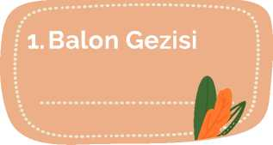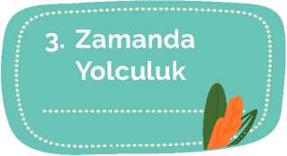

SÜREÇ

“Merhaba sevgili öğrenciler, bugün sizlerle psikoeğitim çalışmasının 2. oturumunu gerçekleştireceğiz. Geçen oturumda salgın hastalık dönemlerindeki duygu, düşünce ve davranışlar ile salgından korunmak için alacağımız önlemlerden bahsetmiştik. Sonrasında güvenli yer etkinliğini gerçekleştirerek oturumu tamamlamıştık.”

“Geçen oturumla ilgili aklınızda neler kaldı?” *(Öğrencilerden yanıtlar alınır.)*

“Evet, sevgili öğrenciler sizlerin de söylediği gibi zorlayıcı olaylar karşısında tüm bunları hisseder, düşünür ve yaparız.” *(Öğrencilerin söylediklerini özetleyin).* Hepsi anormal bir olaya karşı gösterdiğimiz normal tepkilerdi” *denir ve etkinliğe giriş yapılır.*



AMAÇLAR

1. Salgın hastalık dönemlerinde güçlü yanlarını fark eder.
2. Salgın hastalık dönemlerinde destek kaynaklarını keşfeder.

**Etkinlik için önerilen süre:** 30 dakika

SÜREÇ

“Sevgili öğrenciler, bugün sizlerle Balon Gezisi adında bir etkinlik yapacağız. Hayatımızda zaman zaman bizleri zorlayan, kendimizi kötü hissetmemize neden olan olaylar yaşayabiliriz. Tıpkı yaşadığımız salgın hastalık süreci gibi. Karşılaştığımız bu durum sonrasında toparlanmak ve yeniden günlük yaşam düzenimize dönmek zaman alabilir. İşte bugün, zorlayıcı yaşam olaylarında bizleri güçlü tutan koruyucu yöntemlerle ilgili bir etkinlik yapacağız.”

(Ek-1 Balon Gezisi görseli öğrencilere dağıtılır.)

“Kendinizi bir balon gezisinde hayal etmenizi isteyeceğim. Gökyüzünde keyifli bir yolculuğa çıkacağız. Ancak bazen gökyüzünde fırtınalar karşımıza çıkabilir. Bu dönemde kendimizi güvende hissetmek adına bazı kişileri, değerleri, güçlü yanlarımızı ve anılarımızı bembeyaz bulutlardan balonumuza alarak yanımızda götürebiliyoruz.”

1. “Şimdi gözlerinizi kapatın... Balon ile yavaş yavaş yükseldiğinizi hayal edin. Yemyeşil tarlaların, masmavi denizlerin üzerinden geçiyorsunuz. Güneşli bir havada ılık ılık rüzgâr esiyor. Uçsuz bucaksız masmavi bir gökyüzünde ilerliyorsunuz. Yolculuğunuz böyle devam ederken havanın bozulmaya başladığını görüyorsunuz ve kendinizi güvende hissetmek için

bembeyaz bulutlara doğru gitmeye karar veriyorsunuz. Bulutlarda size ait güçlü yanlarınız ve becerileriniz var... Bunları düşünün... Fark etmeye çalışın... Kendinizi hazır hissettiğinizde gözlerinizi açabilirsiniz.”

• “Sizce güçlü yanlarınız ve becerileriniz nelerdir?” diye sorularak yanıtlarını ilk buluta yazmaları ve gönüllü öğrencilerden sınıfla paylaşmaları istenir. Öğrencilerin yanıt bulmakta zorlanması durumunda sorumluluk alma, sakin kalma, yardım isteme vb. örnekler öğretmen tarafından verilerek öğrenciler cesaretlendirilebilir.

1. “Şimdi yolculuğa devam etme zamanı, tekrar gözlerinizi kapatın... Bembeyaz bulutlardan ayrılırken balonunuza aldığınız becerileriniz ve güçlü yanlarınız ile birlikte gökyüzünde yol aldığınızı düşünün... Yanınızdan kuşların geçtiğini görüyorsunuz, cıvıl cıvıl kuş sesleri duyuyorsunuz... Gezintinizin tadını çıkartırken gökyüzünde karabu­lutlar görünmeye başlıyor... Yavaş yavaş yakınınızdaki bembeyaz bulutlara doğru ilerliyorsunuz. Burada size destek olacak aileniz, akrabalarınız ve arkadaşlarınız var. Onların kimler olduğunu düşünün ve kendinizi hazır hissettiğinizde gözlerinizi açın.”

• “Size destek olacak kimleri gördünüz?” diye sorularak yanıtlarını ikinci buluta yazmaları ve gönüllü öğrencilerden sınıfla paylaşmaları istenir.

1. “Tekrar gözlerinizi kapatın... Balonla geziniz kaldığı yerden devam edi­yor. Sevdikleriniz, güçlü yanlarınız ve becerileriniz yanınızda. Bunları hayal ederek kendinize olan güveniniz artıyor. Kendinizi iyi ve mutlu hissediyorsunuz. Balonunuzla birlikte yavaş yavaş aşağıya doğru inerken karşınıza çıkan beyaz bulutta güzel anılarınız sizi bekliyor. Şimdi bu anıların neler olduğunu düşünün. Aklınıza yaşadığınız güzel anıları getirin. Bu anılar gözle­rinizin önünde akıp gidiyor, hayata daha da bağlandığınızı hissediyorsunuz. Güzel anılarınızı da yanınıza alarak gezinize başladığınız yere geri döneceksiniz. Balonunuz aşağıya doğru yol aldıkça burnunuza mis gibi kokular gelmeye başlıyor. Etrafta yemyeşil vadilerin, alabildiğine uzanan sahillerin olduğunu görüyorsunuz... ‘Hayatımda karşılaştığım

bazı güçlüklere rağmen güzel anılar yaşandı ve daha güzellerini yaşayabilirim.’ diye düşünerek umutlanıyorsunuz. Güzel anılarınızla birlikte yolculuğunuzu tamamladınız... Hazır olduğunuzda gözlerinizi açabilirsiniz...”

* “Hangi güzel anılarınızı hatırladınız?” diye sorularak yanıtlarını son buluta kısaca yazmaları ve gönüllü öğrencilerden sınıfla paylaşmaları istenir.

“Sevgili öğrenciler, bu etkinliğimizde salgın hastalık dönemlerinde ailemizin, sevdiklerimizin, güçlü yanlarımızın, becerilerimizin ve güzel anılarımızın vb. başka yöntemlerin bize sağladığı desteğin farkına vardık. Bundan sonraki yaşa­mımızda karşılaşacağımız zorlayıcı durumlarda bu ve buna benzer güçlü yanlarımız ile destek kaynaklarımızı göz önünde bulundurmamız önemlidir.”

* “Etkinlik boyunca hangi duyguları hissettiniz?” diye sorularak yanıtlarını balona yazmaları ve gönüllü öğrencilerden sınıfla paylaşmaları istenir ve etkinlik olumlu geri bildirimlerle sonlandırılır.

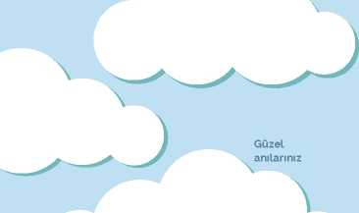

Destek kaynaklarınız

Güçlü yanlarınız ve becerileriniz

**Balon gezisi görseli A4 boyutunda çıktı alınabilecek  
şekilde Ek-1’de yer almaktadır.**

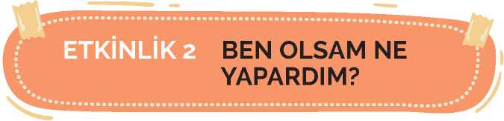

AMAÇ

1. Salgın hastalık dönemlerinde kullanabileceği olumlu başa çıkma yöntemlerini ifade eder.

**Etkinlik için önerilen süre:** 20 dakika

SÜREÇ

“Sevgili öğrenciler şimdi sizlerle başka bir etkinlik yapacağız. Bir önceki oturumda da bahsettiğimiz gibi dünyanın her yerinde insanlar, salgın hastalıkla mücadele etti ve etmeye de devam ediyor. Bu süreçte kimi zaman üzüldük, canımız sıkıldı, korktuk, kaygılandık...”

“Şimdi sizlerle Umut ve Duru adında iki kardeşin bu süreçte neler yaşadığını paylaşacağım. Umut ve Duru ortaokulda okuyordu ve salgın hastalık döneminde sizler gibi okullarından uzak kaldılar. Artık arkadaşlarıyla eskisi gibi görüşemiyor, dışarıya rahat çıkamıyor ve evde daha uzun süre vakit geçirmek zorunda kalıyorlardı. Bu durum günlük yaşam rutinlerinin dışında olduğundan canları sıkılıyor, vakitlerini nasıl geçireceklerini bilemiyor ve kendilerini kısıtlanmış hissediyorlardı. Süreç uzadıkça ikisi de zaman zaman belirsizlik, umutsuzluk, korku, kaygı, üzüntü, öfke gibi duygular yaşamaya başladılar. Umut ve Duru sizin en yakın arkadaşınız ve yaşadıkları durumla baş edebilmek için sizlerden fikir almak istiyor.”

• Yaşantılarınızı düşünerek “kendilerini iyi hissedebilmeleri” için onlara neler önerirdiniz? (Öğrencilerin söyledikleri olumlu başa çıkma yöntemleri tahtaya yazılır. Yanıt gelmemesi durumunda spor yapmak, müzik dinlemek, sohbet etmek, kitap okumak, film izlemek vb. örnekler verilebilir. Gelen yanıtlar arasında uygun olmayan baş etme yöntemleri yazılmaz ve olumlu yöntemler bulmaları için öğrenciler teşvik edilir.)

“Evet, bunların hepsi çok güzel. Gördüğünüz gibi kendimizi iyi hissetmek için çeşitli yöntemler uygulayabiliyoruz. Korktuğumuzda, kaygılandığımızda, üzüldüğümüzde veya kendimizi kötü hissettiğimizde yapabileceğimiz pek çok şey var.” *(Tahtaya yazılanlar yeniden hatırlatılır.)*

“Hayatımızda bazen istemediğimiz olaylarla karşılaşabilir ve bunlardan farklı şekillerde etkilenebiliriz. Salgın hastalık da bu olaylardan birisidir. Bu olaylarla baş edebilmek için çeşitli yöntemlere başvuruyoruz. Tahtada bunlara dair örnekleri gördük. Bu ve benzeri örnekler yaşadığımız güçlüklerle baş etmede bizi güçlendirmektedir.” *denir ve etkinlik sonlandırılır.*

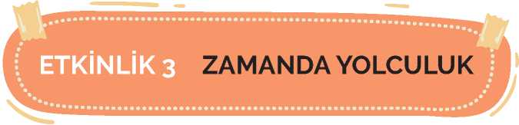

AMAÇ

1. Salgın hastalık döneminde geleceğe yönelik olumlu bakış açısı geliştirir.

**Etkinlik için önerilen süre:** 30 dakika

SÜREÇ

“Sevgili öğrenciler, salgın hastalık sürecinde neler yaşadığımız ile ilgili bazı etkinlikler yaptık. Şimdi de sizlerle geleceğe yönelik olumlu bakış açısı geliştirebilmeniz için “Zamanda Yolculuk” isimli son etkinliğimizi yapacağız.”

“Hepimiz, kendimizi iyi hissettirecek geleceğe yönelik hayaller kuruyoruz. Farklı yerler, farklı yaşlar, belki yeni insanlar ve belki de yeni bir yaşantı yer alıyor hayallerimizde.

Sizlerden bunları hatırlamanızı istiyorum” denir ve düşünmeleri için öğrencilere zaman verilir.”

“Yanınızda bir zaman makinası olduğunu düşünün. Sizleri istediğiniz şekilde, istediğiniz yere götürebilecek. Şimdi 5 yıl sonraya gittiğinizi hayal edin.”

• Neredesiniz, yanınızda kimler var ve kendinizi iyi hissettiğiniz nasıl bir hayat yaşıyorsunuz? *(öğrenciler konuşmaları için teşvik edilir.)*

“Tekrar zamanda yolculuk yapacaksınız. Biraz önce 5 yıl sonraya gitmiştiniz şimdi ise kontrol tamamen sizde. Zaman makinesinin yanındasınız. Geleceğe yönelik iyi hissedeceğiniz bir zamanı ayarlayın ve şimdi kendinizi orada düşünün.”

* Hangi yıla gittiniz, neredesiniz, yanınızda kimler var ve kendinizi iyi hissettirecek nasıl bir hayat yaşıyorsunuz? *(öğrenciler konuşmaları için teşvik edilir.)*

(Tüm öğrencilere birer A4 kâğıt dağıtılır ve kurdukları hayalin resmini çizmeleri için 10 dakika süre verilir.)

* “Evet, sevgili öğrenciler, geleceğe yönelik hayallerinizi, beklentilerinizi çizdiniz. Kim paylaşmak ister?” denir ve gönüllü öğrencilerden paylaşımları alınır. (Öğrenciler paylaşım yapmaları için teşvik edilir ve yapılan paylaşımlara olumlu geri bildirim verilir.)

“Resminizi isterseniz saklayabilir, isterseniz sevdiğiniz, değer verdiğiniz birisi ile paylaşabilirsiniz.”

“Sevgili öğrenciler, her ne kadar olumsuz yaşantılarımız olsa da hepimizin geleceğe yönelik hayalleri, umutları, hedefleri var. Bunların peşinden koşmak, geleceğe umutla bakmak, yaşama sevincimizi kaybetmemek bizi güçlendirir ve sağlıklı kılar.” *denir ve etkinlik sonlandırılır.*

Sizlerle iki oturum boyunca psikoeğitim çalışması gerçekleştirdik.

1. Oturumda; “**Kendimi İfade Ediyorum**” etkinliği ile duygu, düşünce ve davranışlarımızdan bahsedip yaşadıklarımızın anormal bir olaya verilen normal tepkiler olduğunu belirttik. “**Mikrofon Bende**” etkinliği ile virüsten nasıl korunabileceğimiz üzerine konuşup “**Güvenli Yer**” etkinliği ile bazen üzüldüğümüz, korktuğumuz zamanlarda bize iyi gelen bir yeri hayal etmenin rahatlatabileceğini paylaştık ve bu yerin resmini çizdik.

2. Oturumda; “**Balon Gezisi**” etkinliği ile güçlü yanlarımızı ve kimlerden yardım alabileceğimizi ifade ettik. “**Ben Olsam Ne Yapardım**” etkinliği ile zorlayıcı yaşam olayları karşısında bize nelerin iyi geldiğini konuştuk. Son olarak “**Zamanda Yolculuk**” etkinliği ile geleceğe ilişkin olumlu bakış açılarımızı paylaştık. Hepiniz çok güzel çalıştınız, resim yaptınız, paylaşımda bulundunuz sizlere teşekkür ediyorum. *şeklinde özetleme yapılarak psikoeğitim oturumları tamamlanır.*

**PSİKOEĞİTİM PROGRAMI DEĞERLENDİRME FORMU**

(Bu form programı uygulayan öğretmen tarafından doldurulacaktır)

Okulun adı:

Öğretmenin adı:

Tarih:

Sınıf:

1- Programa katılan öğrencilere ilişkin bilgiler:

|  |  |  |  |  |
| --- | --- | --- | --- | --- |
| Oturumlar | Oturum Tarihi | Kız | Erkek | Toplam |
| 1. Oturum |  |  |  |  |
| 2. Oturum |  |  |  |  |
|  |  |  |  |  |
|  |  |  |  |  |

2- Rehberlik servisine/RAM’a yönlendirilen öğrenci sayısı: Kız: Erkek:

3- Aşağıda listelenmiş ifadeleri okuyun ve ifadelerde yer alan duruma ilişkin değerlendirmenizi ilgili sütuna (X) işareti koyarak belirtin.

|  |  |  |  |
| --- | --- | --- | --- |
|  | Katılmıyorum | Kararsızım | Katılıyorum |
| Oturum yönergeleri öğrenciler için açık ve anlaşılırdı. |  |  |  |
| Oturumda yer alan açıklamalar öğretmenler için yeterliydi. |  |  |  |
| Oturum öğrenciler için ilgi çekiciydi. |  |  |  |
| Oturum öğrencilerin yaşına ve gelişim düzeyine uygundu. |  |  |  |
| Oturum süresi etkinliğin uygulanması için yeterliydi. |  |  |  |
| Oturumun amaçlarına ulaştığını düşünüyorum. |  |  |  |

4- Diğer Görüş ve Değerlendirmeler:

**24**

**Ek-1**: Balon Görseli

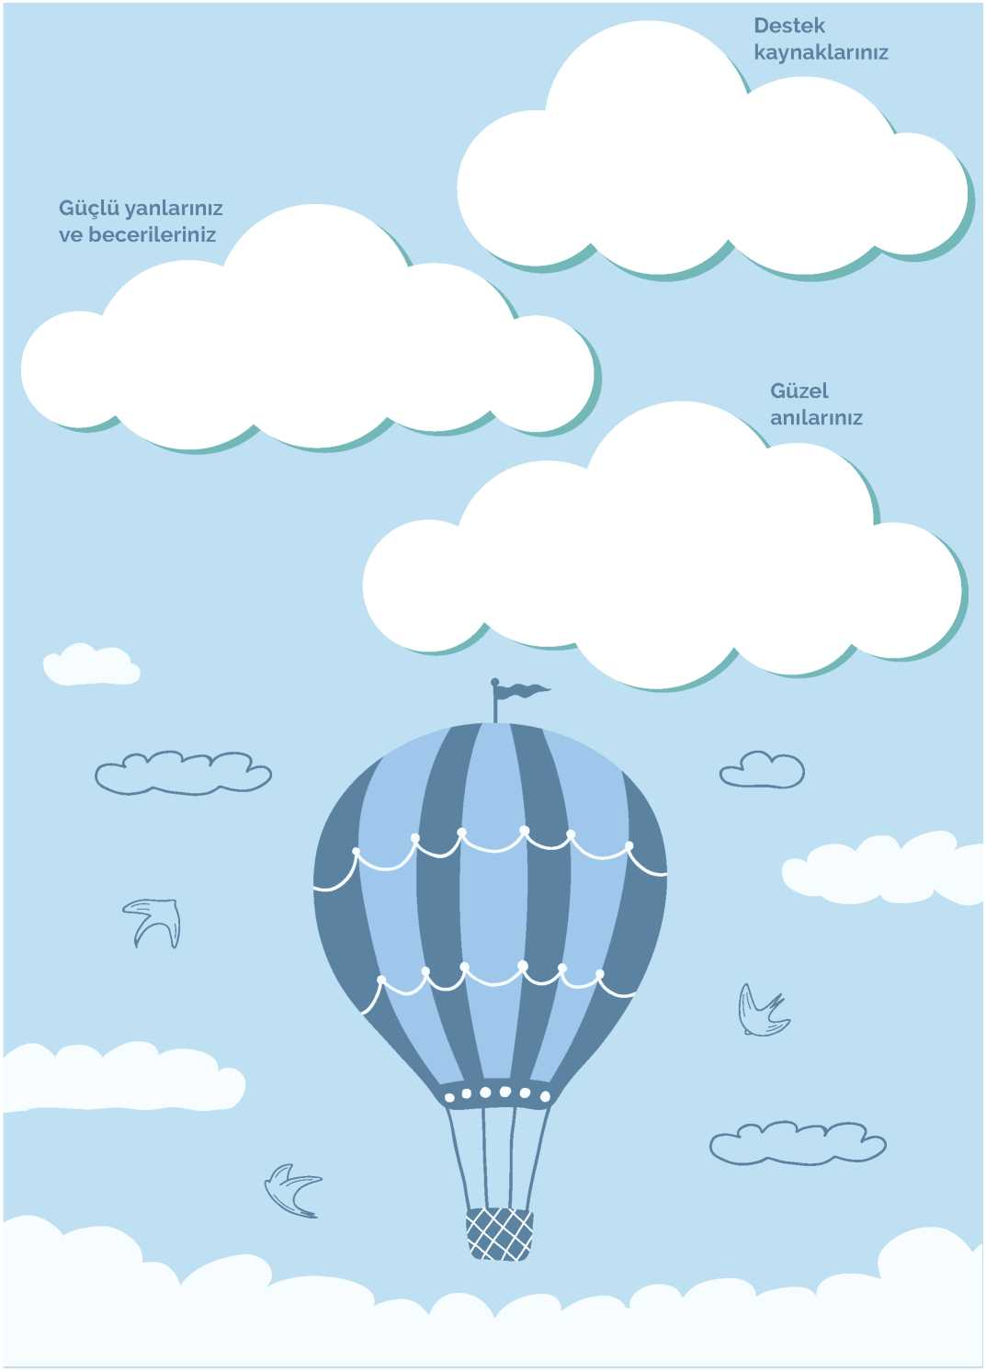

PSİKOSOSYAL DESTEK HİZMETLERİ KAPSAMINDA PSİKOEĞİTİM PROGRAMI

ORTAOKUL

**\*\ T.C. MİLLÎ EĞİTİM**

**\*) BAKANLIĞI**

**Özel Eğitim ve Rehberlik Hizmetleri Genel Müdürlüğü**

Ağustos 2020